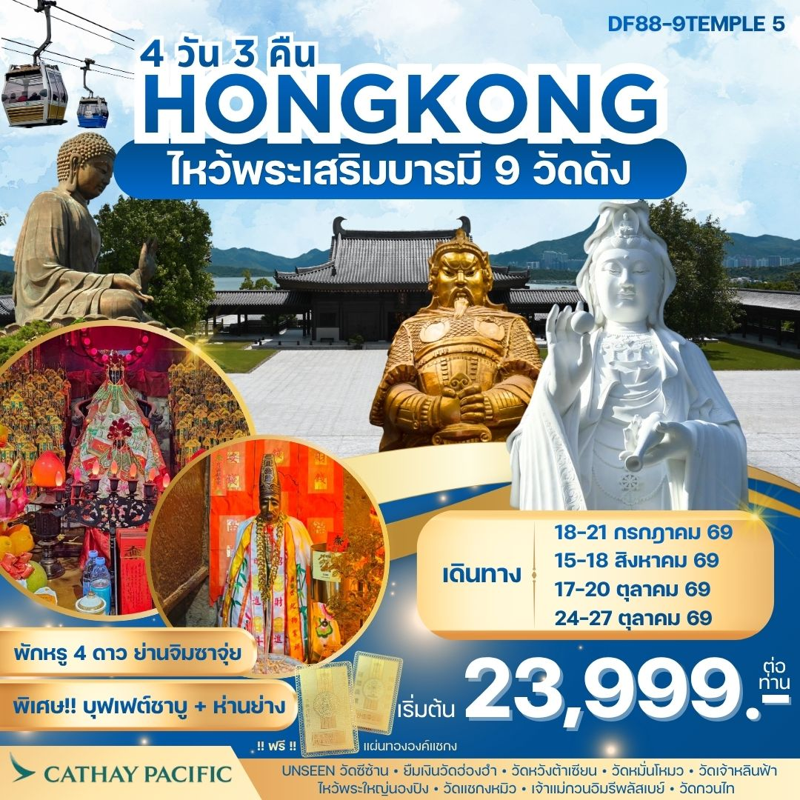

ฟรี! แผ่นทององค์แชกง
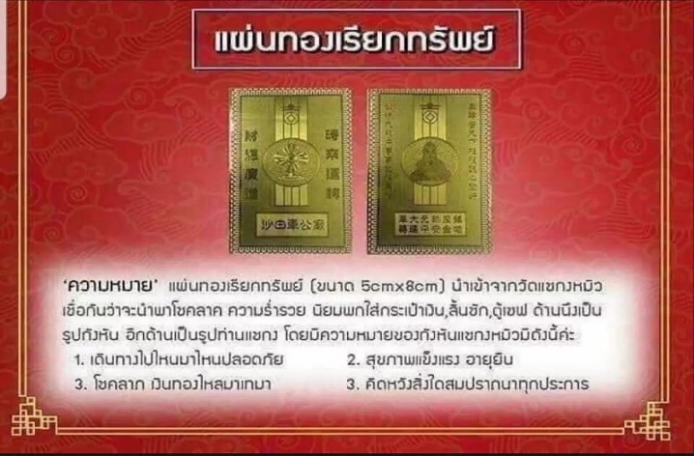
จุดเด่นของโปรแกรม
- วัดเจ้าแม่กวนอิมองค์ใหม่วัดซีซ้าน(Tsz Shan Monastery):Unseen ฮ่องกงก่อนใคร!
- วัดเจ้าแม่กวนอิมองค์เก่าแก่ฮ่องฮัม : ยืมเงินเจ้าแม่กวนอิม
- วัดเจ้าแม่กวนอิมรีพลัสเบย์และองค์ไฉ่ซิงเอี๊ยะ:โชคลาภเงินทอง
- วัดโป๋หลิน(พระใหญ่นองปิง) : นั่งกระเช้า360 องศา
- วัดแชกงหมิวหรือวัดกังหัน : หมุนกังหันนำโชค
- วัดหวังต้าเซียน :(ลงห้องลับ) ขอพรเรื่องสุขภาพ
- วัดหมั่นโหมว :ขอเรื่องธุรกิจการค้า
- วัดเจ้าหลินฟ้า หรือ วัดเจ้าแม่กวนอิมดอกบัว :ขอโชคลาภเงินทอง
- วัดกวนไท หรือ วัดกวนอู :ขอเรื่องธุรกิจการค้า หน้าที่การงาน

การันตรี! พักโรงแรม 4ดาว Kowloon Hotel หรือเทียบเท่า ออกจากโรงแรมช้อปปิ้งได้เลย

พิเศษ! ทานห่านย่างแสนอร่อย+บุฟเฟ่ต์ชาบู

บินสายการบิน Cathay Pacific Airways (CX)

เดินทาง 18-21 ก.ค. /15-18 ส.ค. /17-20 ,24-27 ต.ค.
กรุงเทพ ---- ฮ่องกง CX774 : 12.10-16.15 น.
ฮ่องกง ---- กรุงเทพ CX617 : 22.15-00.10 น.

บินสายการบิน Cathay Pacific Airways (CX)

เดินทาง 31 ต.ค. – 3 พ.ย.
กรุงเทพ ---- ฮ่องกง CX750 : 11.40-15.30 น.
ฮ่องกง ---- กรุงเทพ CX617 : 22.15-00.10 น.

โปรแกรมการเดินทาง
วันที่หนึ่ง กรุงเทพ ฯ-ฮ่องกง
เดินทาง 18-21ก.ค./ 15-18 ส.ค./ 17-20 ,24-27 ต.ค.
09.10 น. คณะพร้อมกันที่สนามบินสุวรรณภูมิ ประตู 9 เคาน์เตอร์ S สายการบินคาเธ่ย์แปซิฟิค แอร์เวย์( CX )เพื่อทำการเช็คอินตั๋วเครื่องบิน
12.10 น. เหิรฟ้าสู่ฮ่องกงโดยสายการบินคาเธ่ย์แปซิฟิค แอร์เวย์ เที่ยวบินที่CX774 บริการอาหารและเครื่องดื่มบนเครื่อง(มีจอส่วนตัวทุกที่นั่ง )
16.15 น ถึงสนามบิน CHEK LAP KOK หลังผ่านพิธีการตรวจคนเข้าเมืองให้คณะท่านออก Exit B

เดินทาง 31 ต.ค. -3 พ.ย.
08.40 น. คณะพร้อมกันที่สนามบินสุวรรณภูมิ ประตู 9 เคาน์เตอร์ S สายการบินคาเธ่ย์แปซิฟิค แอร์เวย์( CX )เพื่อทำการเช็คอินตั๋วเครื่องบิน
11.40 น. เหิรฟ้าสู่ฮ่องกงโดยสายการบินคาเธ่ย์แปซิฟิค แอร์เวย์ เที่ยวบินที่CX750 บริการอาหารและเครื่องดื่มบนเครื่อง(มีจอส่วนตัวทุกที่นั่ง )
15.30 น ถึงสนามบิน CHEK LAP KOK หลังผ่านพิธีการตรวจคนเข้าเมืองให้คณะท่านออก Exit B
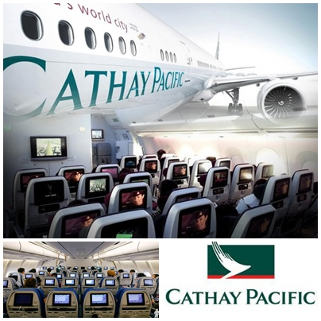
จากนั้นนำท่านเดินทางไปรับประทานอาหารเย็น ระหว่างทางท่านจะผ่านสะพานซิงหม่า (Tsing Ma Bridge) ซึ่งเป็นสะพานแขวนที่ยาวอันดับที่ 16 ของโลก และขณะสร้างเสร็จถือเป็นสะพานที่ยาวเป็นอันดับสองของโลก สะพานนี้ตั้งชื่อตามชื่อเกาะที่สะพานเชื่อมอยู่ คือ เกาะซิงยีและเกาะหม่าวันสะพานมีสองชั้น ชั้นบนมีเส้นทางรถวิ่งจำนวน 6 ช่องทาง ส่วนชั้นล่างใช้สำหรับรถไฟ 2 ช่องทาง และช่องทางสำรองสำหรับรถยนต์ ในช่วงฤดูมรสุมอีก 4 ช่องทาง สะพานแห่งนี้เป็นเส้นทางสำคัญที่เชื่อมย่านธุรกิจในฮ่องกงกับเกาะลันเตา เพื่อไปยังท่าอากาศยานนานาชาติฮ่องกงบนเกาะเช็คแลปก๊ก
ค่ำ รับประทานอาหาร ณ ภัตตาคาร (1) เมนูห่านย่าง
หลังอาหารนำท่านเข้าสู่โรงแรมที่พักเพื่อทำการเช็คอินอินห้องพัก คืนนี้พักที่ Kowloon Hotel (4 ดาว) หรือเทียบเท่าระดับเดียวกัน( ที่พักจะอยู่ในแหล่งช้อปปิ้งบนถนนนาธาน ออกจากโรงแรมก็สามารถเดินช้อปปิ้งได้เลย )
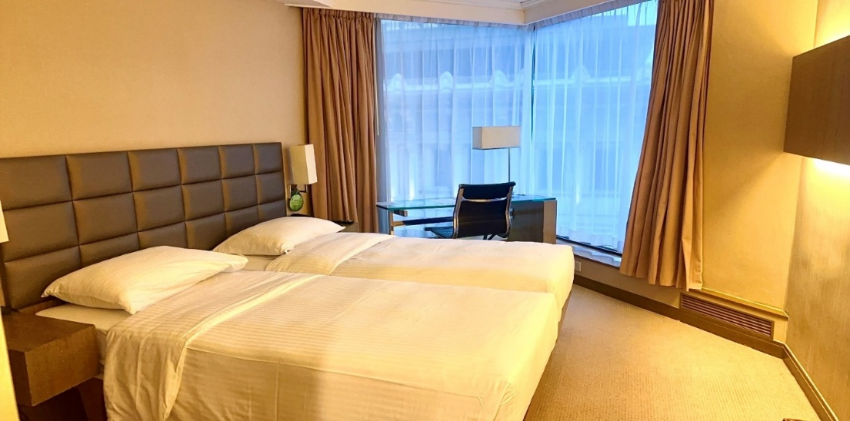

วันที่สอง ซิตี้ทัวร์ (วัดหมั่นโหมว-วัดหลินฟ้า หรือ วัดเจ้าแม่กวนอิมดอกบัว –
เจ้าแม่กวนอิมรีพลัสเบย์-วัดเจ้าแม่กวนอิมฮ่องฮำ-โรงงานจิวเวอร์รี่)-ช้อปปิ้ง
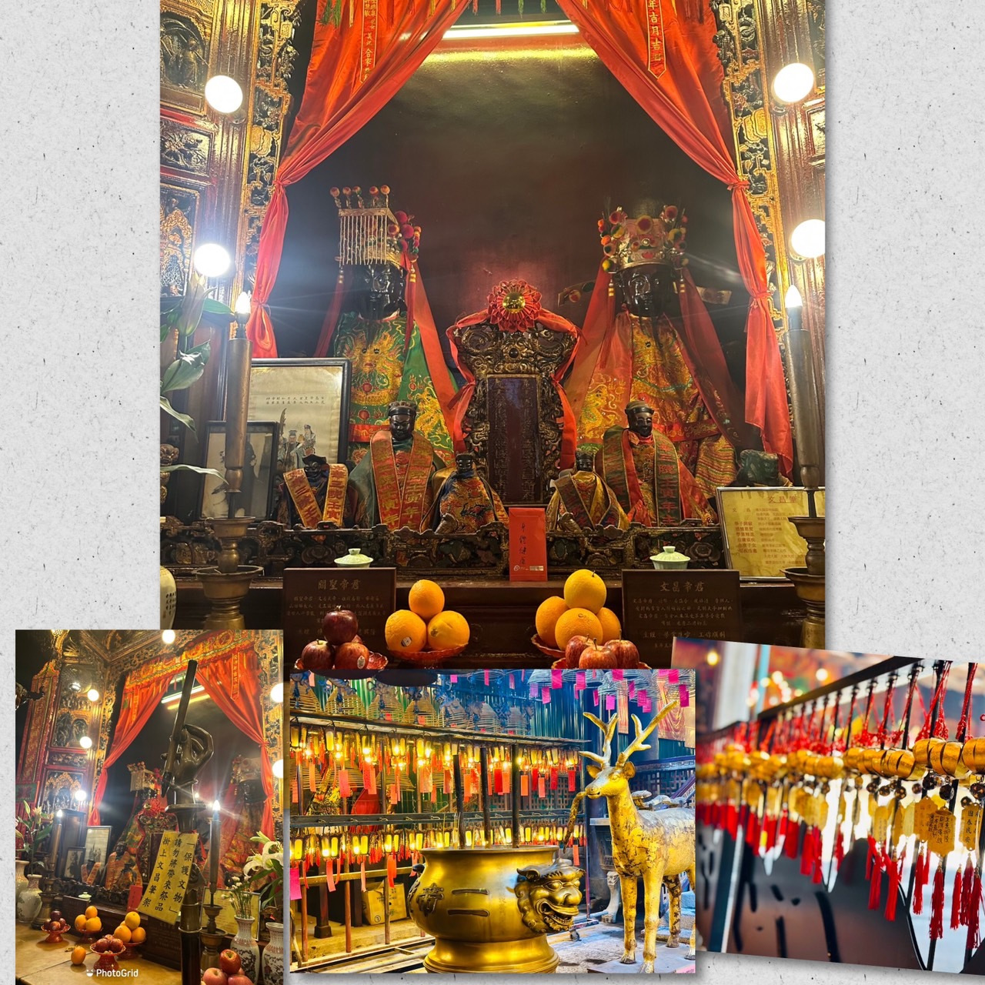
เช้า อาหารเช้าแบบติ๋มซำต้นตำรับของฮ่องกง ณ ภัตตาคาร (2) บริการท่านด้วยโจ๊กหอมกรุ่น ขนมจีบ
ซาลาเปา อันอ่อนนุ่ม ฯลฯ ปรุงรสตามสูตรต้นตำหรับกวางตุ้งแท้ หลังอาหารนำท่านเดินทางสู่ฝั่งฮ่องกง ลอดอุโมงค์ใต้
ทะเล ชมทิวทัศน์รอบเกาะฮ่องกง ผ่านชมย่านธุรกิจการค้าต่าง ๆ อันทันสมัย แล้วนำท่านเดินทางสู่วัดหมั่นโหมว( Man Mo Temple) วัดสร้างขึ้นอย่างงดงามเพื่ออุทิศแด่เทพเจ้าแห่งวรรณกรรม (Man) และเทพเจ้าแห่งสงคราม (Mo) วัด Man Mo Temple สร้างขึ้นระหว่างปี 1847 และปี 1862 ยังคงเป็นวัดใหญ่ที่สุดในฮ่องกง วัดนี้ได้รับสถานะเกรด 1 ในฐานะอาคารโบรารในปี 1994 และได้รับการประกาศให้เป็นอนุสรณ์สถานอย่างเป็นทางการในปี 2010 วัดบรรยากาศสงบผ่อนคลายแห่งนี้ช่างตรงข้ามกับย่านการเงินแสนวุ่นวายซึ่งตั้งอยู่ในละแวกเดียวกัน วัดแห่งนี้ยังมี Lit Shing Kung, ซึ่งสร้างขึ้นเพื่อบูชาฑูตสวรรค์ทุกพระองค์, และ Kung Sor, ซึ่งสร้างขึ้นทางตะวันตกของวัด, เป็นห้องโถงใหญ่ใช้ปรึกษาและตัดสินเรื่องราวและข้อพิพาทในชุมชน
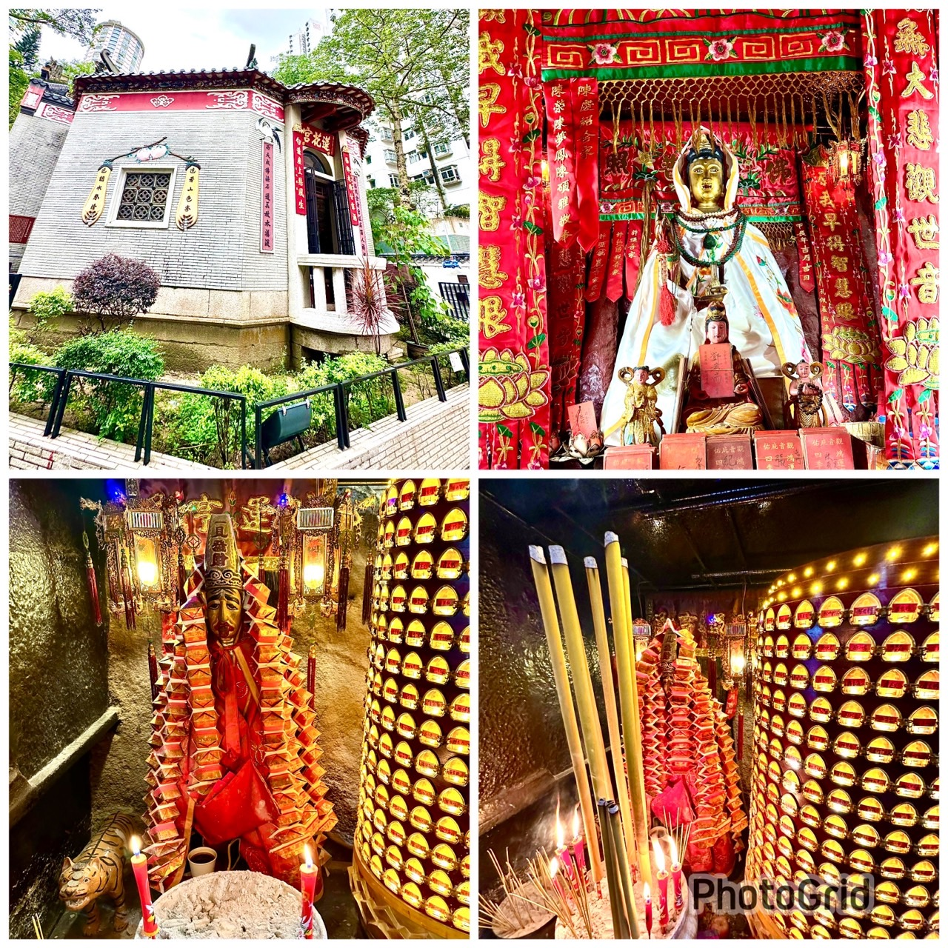
จากนั้นนำท่านวัดหลินฟ้า (Lin fa Temple) หรือวังดอกบัว เป็นวัดที่อยู่บริเวณหว่านจ๋าย ทางทิศตะวันออกเฉียงเหนือของคอสเวย์ เบย์ โดยวัดนี้ถูกก่อสร้างในช่วงราชวงศ์ชิง หรือ ปี ค.ศ. 1963 มีการบูรณะอีก 2 ครั้งในปี ค.ศ. 1986 และ 1999 มีเจ้าแม่กวนอิมเป็นองค์ประธานของวัด โดยเคยมีตำนานเล่าว่าครั้งหนึ่ง เจ้าแม่กวนอิมเคยมาปรากฏตัวที่วัดแห่งนี้ ทำให้ชาวบ้านเลื่อมใสศรัทธา ชาวบ้านจึงรวมใจกันสร้างวิหารดอกบัว และประดับด้วยโคมดอกบัวต่าง ๆ เพื่อเป็นการบูชาและสักการะในตัวท่าน นอกจากนี้ข้างองค์ประธานอย่างเจ้าแม่กวนอิม ก็ยังมี เทพเจ้าฮ่าวจื่อเอี๊ยะ หรือ เทพเจ้าสายนรก เป็นเทพเจ้าที่ขึ้นชื่อเรื่องกตัญญูที่มาในรูปลักษณ์การนุ่งห่มผ้าดิบ ซึ่งเป็นสัญญาลักษณ์ของการไว้ทุกข์ที่คนเชื้อสายจีนให้ความสำคัญ แต่กับชาวไทยนั้นมักไม่ค่อยรู้จัก และถึงแม้จะขึ้นชื่อว่าเป็นเทพเจ้าสายนรกแต่เทพเจ้าสายนี้ก็จะเปี่ยมไปด้วยพลังหยิน ซึ่งเป็นพลังที่ขึ้นชื่อด้านเงิน ๆ ทอง ๆ จึงเหมาะอย่างยิ่งสำหรับผู้ที่ชอบเดิมพันสายเทา เล่นเสี่ยงโชค เมื่อบูชาสักการะท่านก็จะได้รับแต่ความเฮง
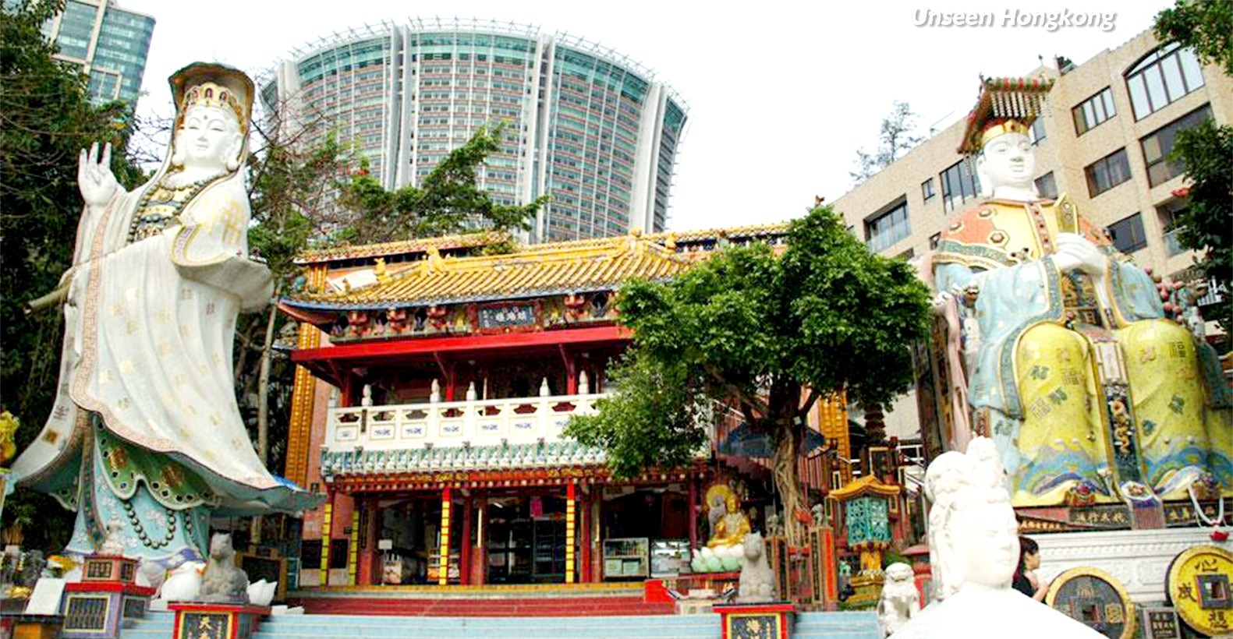
แล้วนำท่านสู่รีพัลส์เบย์ Repulse Bay ซึ่งชื่ออ่าวนี้ได้มาจากชื่อเรือรบของอังกฤษที่มาจอดเพื่อรักษาการณ์อ่าวอ่าวด้านนี้เป็นอ่าวน้ำตื้น ซึ่งได้รับความนิยมจากคนฮ่องกงเองที่มาเที่ยวพักผ่อนใบรรยากาศแบบปิ๊กนิคชายทะเล แต่ที่น่าสนใจคือด้านหนึ่งของอ่าวมีวัด พระพุทธรูป และเทพเจ้าต่าง ๆ ก่อสร้างประดิษฐานไว้มากมาย ตามความเชื่อถือศรัทธา พระสังฆจาย บูชาเพื่อความสุข, เจ้าสมุทร เทพเจ้าแห่งโชคการงาน พระกาฬเทพเจ้าแห่งความมั่งคั่ง มีเทพแห่งวาสนา เทพแห่งดวงชะตา รวมทั้งกามเทพ ที่มีวิธีการเสี่ยงทายด้วยด้ายแดง และอธิษฐานด้วยการลูบคลำหินก้อนกลมอย่างตั้งใจ อิสระท่านสักการะสิ่งศักดิ์สิทธิ์ตามอัธยาศัย ณ ที่แห่งนี้คืออีกด้านของเสน่ห์ที่ค้นพบได้ไม่ไกลเลยจากใจกลางเมือง
เที่ยง รับประทานอาหารเที่ยง ณ ภัตตาคาร (3) เมนูชาบู
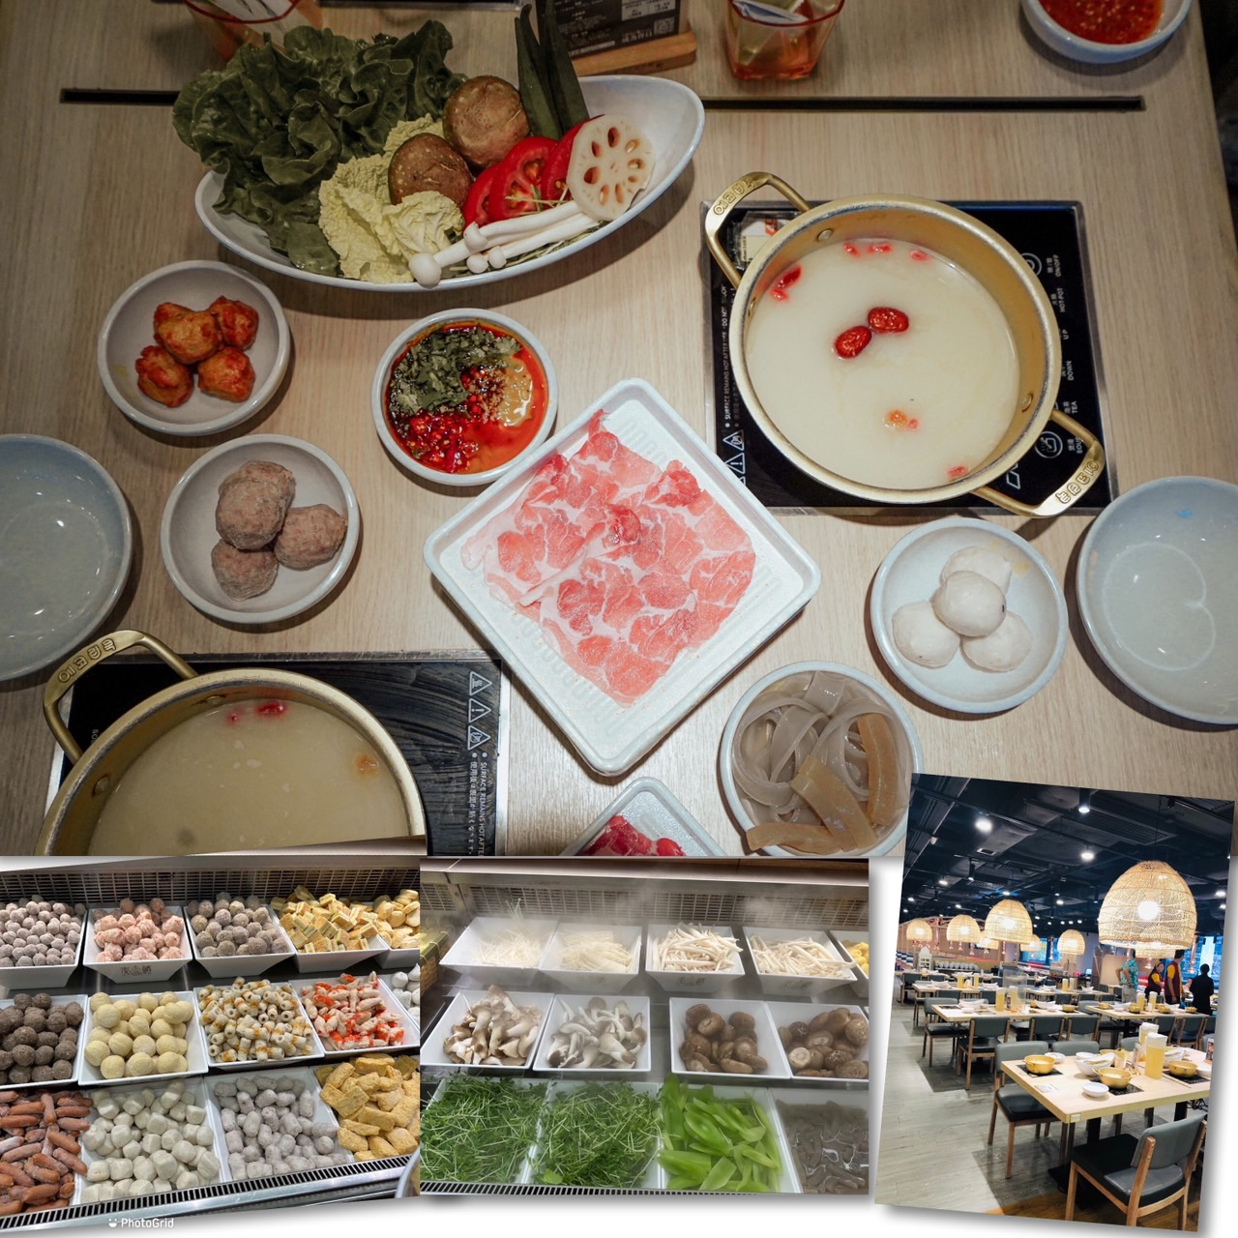
จากนั้นนำท่านเดินทางสู่วัดเจ้าแม่กวนอิม Hung Hom ซึ่งวัดนี้เป็นวัดที่เก่าแก่ของคนฮ่องกง ตรงกลางจะมีเจ้าแม่กวนอินทรงประดิษฐานอยู่บนเก้าอี้ เจ้าแม่กวนอิมปางนี้มีชื่อเสียงทางด้านการให้กู้เงินคะ วิธีการ : (ความเชื่อส่วนบุคคล)เราก็จุดธูปอธิฐานขอพร และขอกู้เงินจากท่านได้เลยจะเอาเท่าไรก็ว่าไป บางครั้งจะมีเจ้าหน้าที่แจกซองเงินให้แต่ถ้าไม่มีเราก็เตรียมไปเอง แล้วนำไปวนเหนือกระถางธูป 3 รอบ 9 รอบ ก็แล้วแต่กำลังความตั้งใจ จากนั้นก็เก็บซองอังเปานั้นไว้เปรียบเสมือนว่าเราได้กู้เงินมาจากองค์เจ้าแม่แล้ว เมื่อไรที่สำเสร็จผลตามที่อธิฐาน ก็ค่อยกลับไปทำบุญใช้ท่าน
( ขอเสร็จสมหวังเรียบร้อยแล้ว อย่าลืมมาคืนท่านนะคะ )
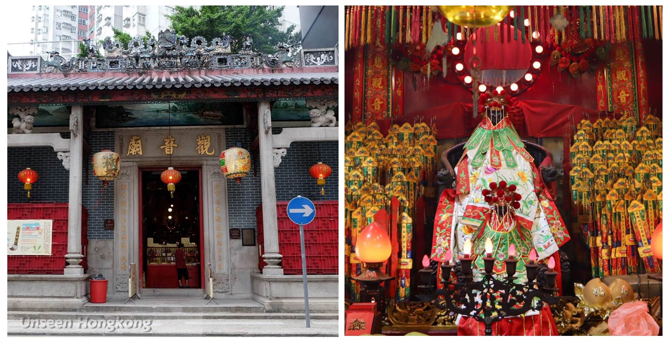
แล้วนำท่านชมโรงงานโรงงานจิวเวอร์รี่ ซึ่งเป็นโรงงานที่มีชื่อเสียงในเรื่องการออกแบบเครื่องประดับและกังหันนำโชค ซึ่งเชื่อกันว่าหากใครมีกังหันนี้จะพัดพาสิ่งไม่ดีออกจากตัวและจะพัดพาสิ่งดี ๆ เข้ามาในชีวิต อีกทั้งช่วยในเรื่องของโชคลาภเงินทอง ธุรกิจการค้าให้เจริญรุ่งเรืองในท่านที่ทำธุรกิจ หากเป็นข้าราชการจะได้เลื่อนยศเลื่อนตำแหน่งหากเป็นลูกน้องพนักงานบริษัทจะเป็นที่รักของเจ้านาย
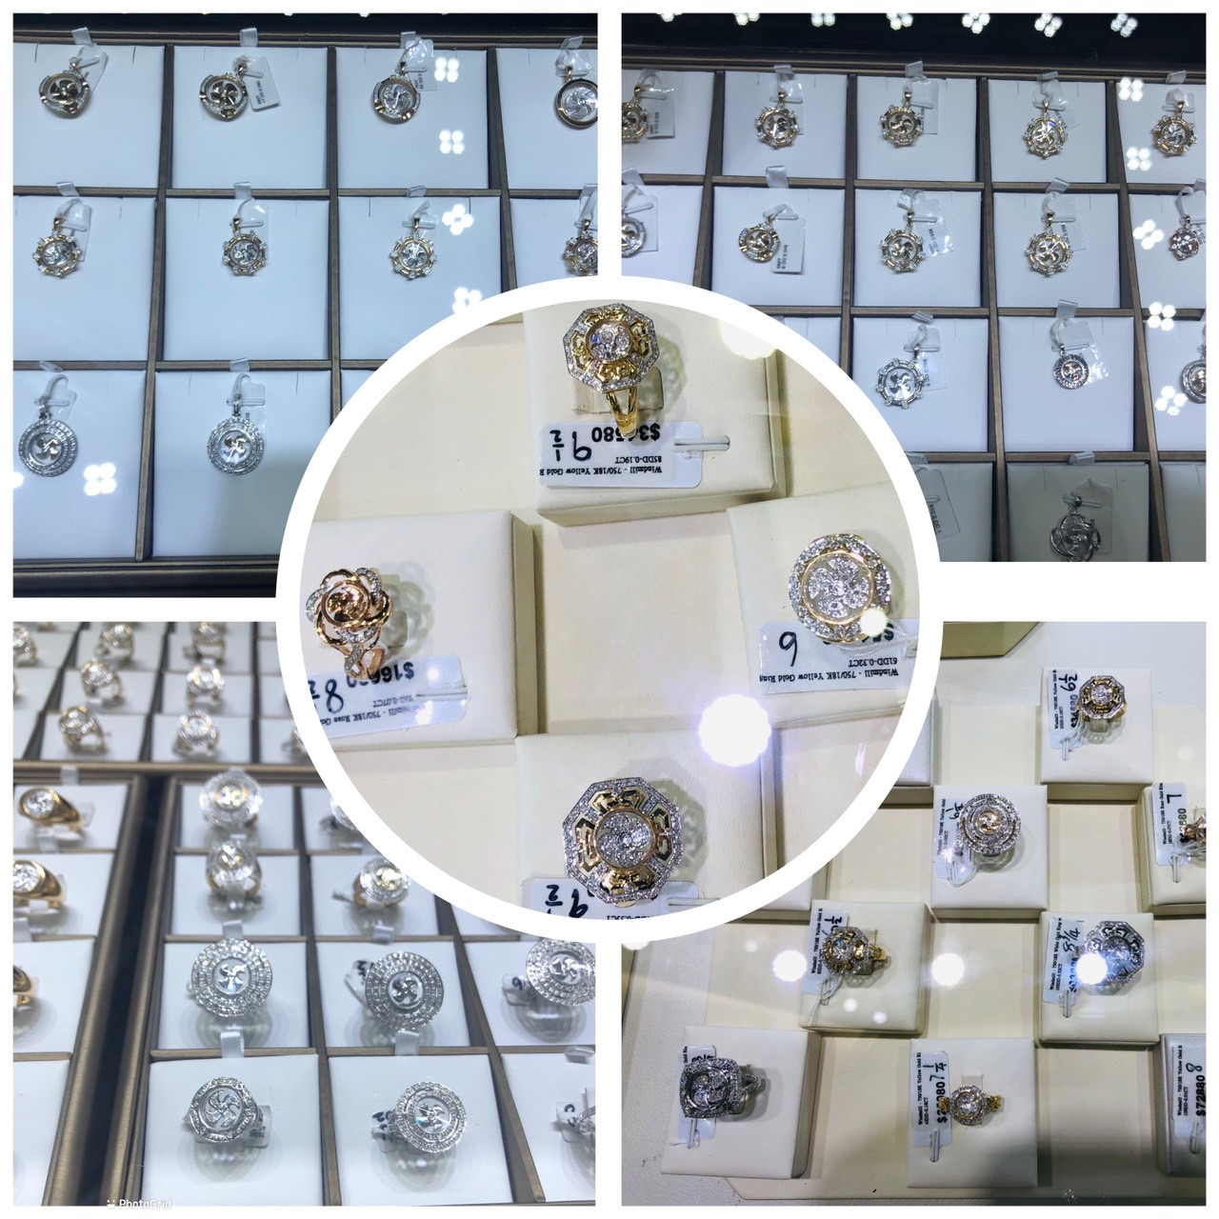
จากนั้นนำท่านเดินทางกลับสู่โรงแรมที่พัก อิสระช้อปปิ้งตามอัธยาศัย ( อิสระอาหารเย็น เพื่อให้ท่านได้ช้อปปิ้งอย่างจุใจ )
คืนนี้พักที่ Kowloon Hotel (4 ดาว) หรือเทียบเท่าระดับเดียวกัน
วันที่สาม วัดซีซ้าน - วัดแชกงหมิว- วัดหวังต้าเซียน- วัดกวนอู - ช้อปปิ้ง
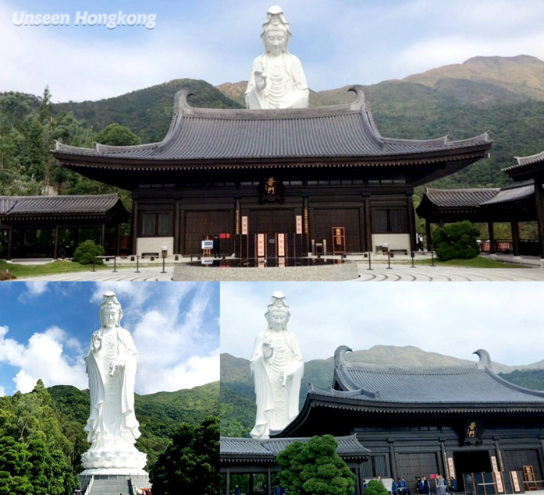
เช้า อาหารเช้าแบบติ๋มซำต้นตำรับของฮ่องกง ณ ภัตตาคาร (4) บริการท่านด้วยโจ๊กหอมกรุ่น ขนมจีบ
ซาลาเปา อันอ่อนนุ่ม ฯลฯ ปรุงรสตามสูตรต้นตำหรับกวางตุ้งแท้ หลังอาหารนำท่านเดินทางสู่"วัดเจ้าแม่กวนอิม"ชีซ้าน" (Tsz Shan Monastery) ..วัด "ชีซ้าน" หรือที่คนฮ่องกงเรียกว่า "ฉี่ซ้านจี๋" เป็นวัดที่กำลังได้รับความสนใจมากที่สุดในขณะนี้ เปิดให้บุคคลทั่วไปเข้าชม ..ความน่าสนใจของวัดนี้ นอกจากบรรยากาศอันเขียวขจีแสนสงบบริเวณชานเมือง บนพื้นที่กว่า29 ไร่ และองค์ปฏิมากรรมของเจ้าแม่กวนอิมสีขาว สูงถึง 76 เมตรที่ใหญ่เป็นอันดับ 2 ของโลกแล้ว ยังมีอีกสิ่งหนึ่ง ที่เรียกเสียงฮือฮาในหมู่คนฮ่องกงเป็นอย่างมาก นั่นคือ ห้องรับรองแขกวีไอพี ที่ "บุกระจกกันกระสุน" ตั้งอยู่ในโซนกุฎิพระสงฆ์ โดยคาดเดากันว่า นี่คือห้องสำหรับรับรอง "ลีกาชิง" มหาเศรษฐีที่บริจาคทรัพย์สินราว 7,000 ล้านบาท (หรือ 1,700 ล้านเหรียญฮ่องกง) เพื่อสร้างวัดนี้ขึ้นมาเนื่องจากวัดนี้ เป็นวัดของ "เอกชน" ที่มุ่งเน้นเผยแพร่และศึกษาธรรมะ จึงตั้งกฎเกณฑ์อันเข้มงวดของตนเองขึ้นมา โดยเฉพาะเรื่องการเข้าชม ที่รับเฉพาะบุคคลที่ลงทะเบียนล่วงหน้า 30 วันเท่านั้น ซึ่งวัดนี้ถือว่าเป็น Unseen ของฮ่องกงเลยทีเดียวทางวัดห้ามใช้ธูป ห้ามคนนำเนื้อ เครื่องดื่มแอลกอฮอล์ และอาหารอื่น ๆ เข้าไปในวัดเพื่อส่งเสริมความเป็นมิตรต่อสิ่งแวดล้อมสำหรับการแต่งกายให้ทุกท่านสวมใส่เสื้อผ้าที่สุภาพ ห้ามใส่เสื้อที่ไม่มีแขน กางเกงก็ต้องเป็นกางแกงขายาวเท่านั้น
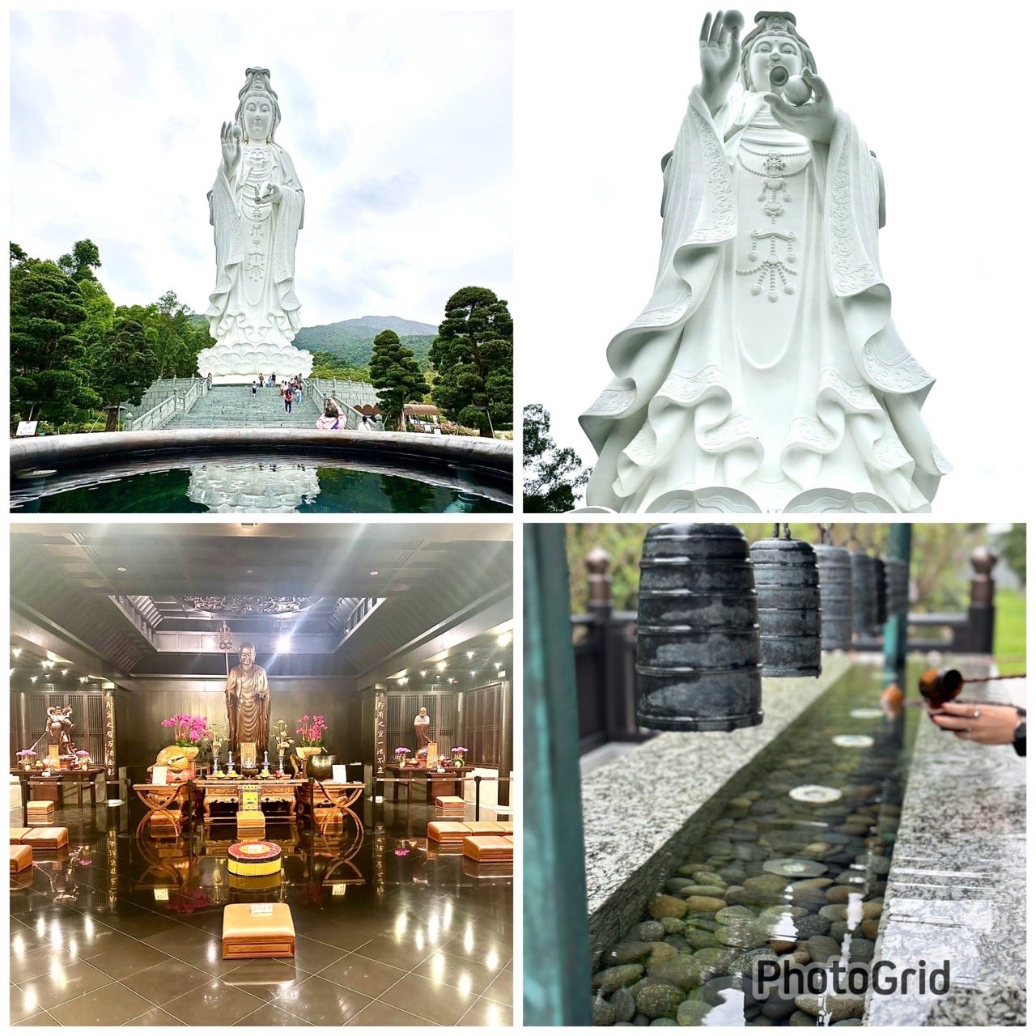
หมายเหตุ : วัดซีซ้านต้องทำการจองคิวเข้าวัดล่วงหน้า 30 วันก่อนการเดินทาง การจองจะสำเร็จหรือไม่ขึ้นอยู่กับการตอบรับจากเจ้าหน้าที่ของทางวัดเท่านั้น ทางบริษัททัวร์ไม่สามารถที่จะยืนยัน
การเข้าชมได้ และหากการจองไม่สำเร็จขอสงวนสิทธิ์เปลี่ยนโปรแกรมการเดินทางเป็นเส้นอื่น ตามที่ตกลง ณ วันที่ทราบผลแก่ลูกค้า

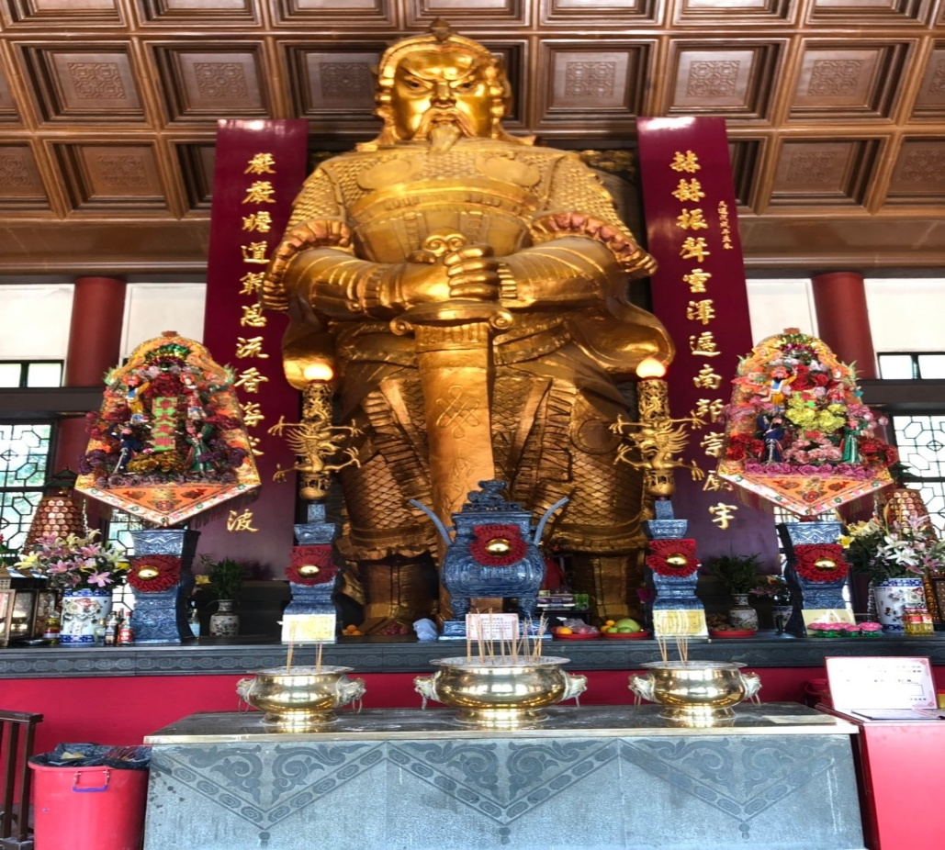
แล้วนำท่านเดินทางสู่วัดแชกงหมิว(หรือวัดกังหัน) ซึ่งเป็นวัดที่คนฮ่องกงเคารพนับถือเป็นอย่างมากและเป็นวัดเก่าแก่วัดหนึ่งของฮ่องกง ช่วงตรุษจีนของทุก ๆ ปีชาวฮ่องกงจะแย่งกันเข้าไปปักธูปในพระอุโบสถเป็นคนแรกๆและหมุนกังหันที่สามารถเปลี่ยนดวงชะตาของตนเองให้ดีขึ้น ถ้าได้ทำแล้วในปีนั้นดวงชะตาของคนๆนั้นจะดีตลอดปีซึ่งเป็นความเชื่อของคนฮ่องกง ฉะนั้นคนฮ่องกงจึงนิยมมากราบไหว้และมาหมุนกังหันก่อนที่จะไปทำธุรกิจหรือริเริ่มธุรกิจอย่างอื่นโดยเฉพาะเหล่าข้าราชการของคนฮ่องกงจะมากราบไหว้และหมุนกังหันเพื่อให้หน้าที่การงานราบรื่นเป็นที่รักของเจ้านายและพวกพ้อง ทั้งยังปัดเป่าหมุนสิ่งไม่ดีออกไปจากชีวิตให้มีแต่สิ่งดี ๆ เข้ามาในชีวิตของเราตลอดทั้งปี
เที่ยง รับประทานอาหารเที่ยง ณ ภัตตาคาร (5)
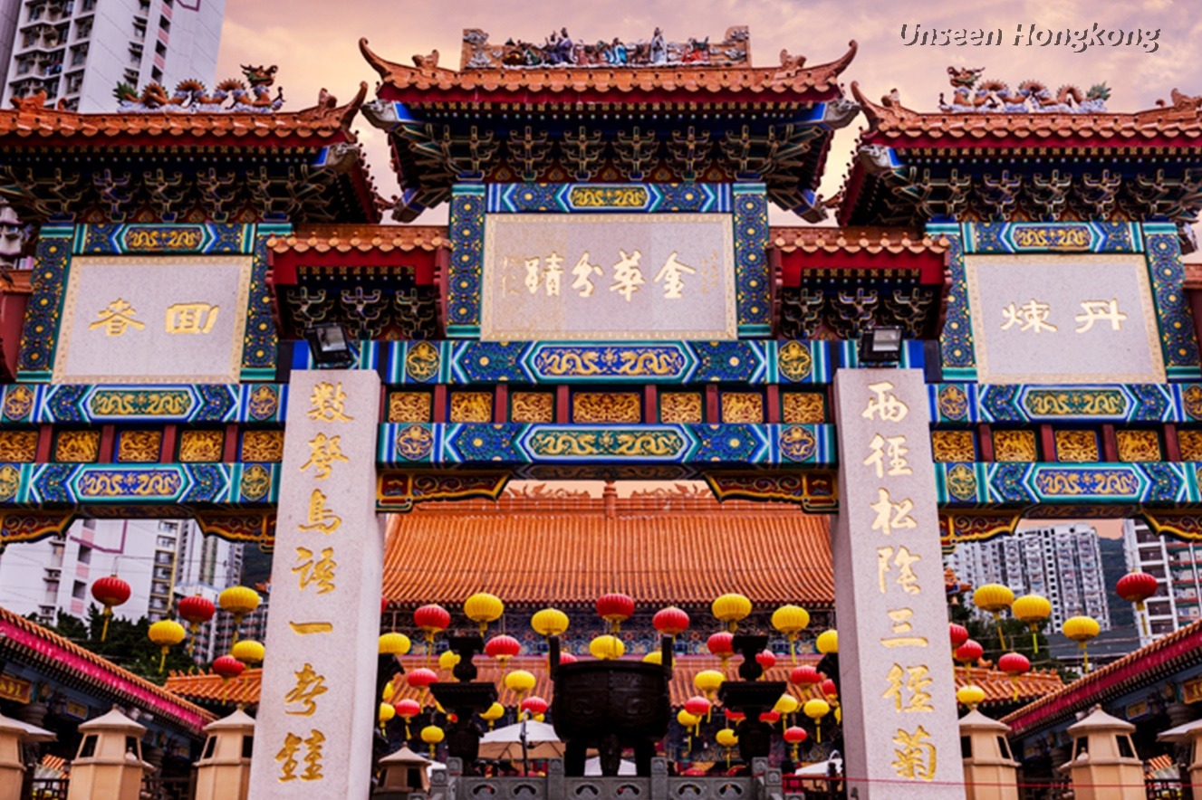
จากนั้นนำท่านเดินทางสู่ วัดหวังต้าเซียน (คนจีนกวางตุ้ง จะเรียกวัดนี้ว่า หว่องไท่ซิน) เป็นวัดเก่าแก่อายุกว่าร้อยปี ที่ไม่มีวันเสื่อมคลายไปจากความศรัทธาของประชาชนชาวฮ่องกง คงจะสังเกตได้ทุกครั้งเมื่อมีโอกาสไปเยี่ยมเยียน ไม่ว่าจะเป็นมวลชนจำนวนมากที่มาสักการะ หรือแม้กระทั่งควันธูปคละคลุ้งไปทั่วบริเวณ ท่านเทพเจ้าหวังต้าเซียน เดิมท่านชื่อ "หว่องช้อเผ่ง" เป็นมนุษย์เดินดินธรรมดาคนหนึ่ง ที่มีจิตเมตตาต่อชาวโลก ท่านมีความกตัญญูต่อพ่อแม่สูงมาก และช่วยพ่อแม่ตั้งแต่เล็ก ทำงานดูแลเลี้ยงแพะ อยู่มาวันหนึ่งท่านได้พบกับนักพรต และนักพรตได้ชวนไปศึกษาร่ำเรียนวิชาบนภูเขาไกล ท่านหว่องช้อเผ่งก็ตัดสินใจตามนักพรตท่านนั้นไปศึกษาร่ำเรียนวิชา ท่านขยันหมั่นเพียรเรียนจนบรรลุ จนท่านสามารถเสกก้อนหินให้กลายเป็นแพะได้ เมื่อท่านได้ร่ำเรียนวิชาจนถ่องแท้แล้ว ก็ได้ลาอาจารย์ของท่านกลับมา ใช้วิชาความรู้ด้านสมุนไพร เพื่อบำเพ็ญประโยชน์ เดินทางรักษาประชาชนจีนที่เจ็บไข้ ตลอดจนผู้ที่เดือดร้อนไปทั่วทุกสารทิศ เมื่อเกิดโรคระบาดใหญ่ในประเทศจีน ท่านหวังต้าเซียนได้ใช้วิชาการแพทย์ จัดยาสมุนไพรให้แก่ชาวบ้านเพื่อต่อสู้กับโรคร้าย ตลอดอายุขัยทองท่าน ได้มีลูกศิษย์มากมายที่เคารพท่านและร่ำเรียนวิชาจากท่าน จวบจนประชาชนต่างยกย่องให้ท่านเป็นเทพหว่องไท่ซิน และได้ตั้งศาลเอาไว้เพื่อกราบสักการะ เมื่อครั้งชาวจีนอพยพมายังเกาะฮ่องกง ได้อัญเชิญกระถางธูปของท่านมาด้วย และได้วาดรูปของท่านโดยหมึกและพู่กันจีนโบราณ เพื่อแสดงถึงตัวท่าน ทั้งหมดได้ตั้งสถิตย์ไว้ทีวัดหวังต้าเซียน เกาะเกาลูน ประเทศฮ่องกงจวบจนปัจจุบัน ต่อมาเกิดโรคระบาดใหญ่บนเกาะฮ่องกง ชาวฮ่องกงได้มาไหว้ขอพรจากเทพเจ้าหวังต้าเซียนและขอยาที่ทางวัดจัดไว้ไปต้มกินจนหายจากโรคระบาดครั้งนั้นมาได้ จึงทำให้ชาวฮ่องกงมีความศรัทธาต่อเทพเจ้าหวังต้าเซียนเป็นอย่างมาก

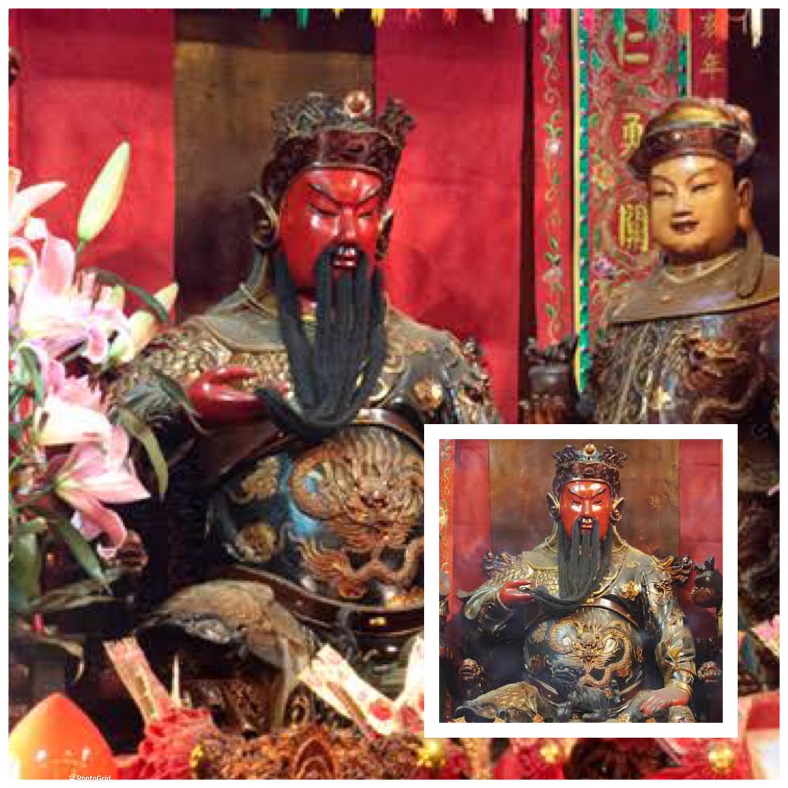
นำท่านเดินทางสู่วัดกวนไท(หรือวัดกวนอู ) สร้างขึ้นเมื่อ 1891, วัด Kwan Tai เป็นวัดสถานที่บูชาเพียงแห่งเดียวในเกาลูนซึ่งอุทิศแด่เทพเจ้าแห่งสงครามและความชอบธรรม อาคารโบราณแห่งนี้เป็นตัวอย่างของสถาปัตยกรรมหลิงหนานโบราณ และมีการตกแต่งน่าสนใจมากมาย เช่น ระฆังทองเหลืองยักษ์ และง้าว วัดนี้เป็นสถานที่ศักดิ์สิทธิ์อันเลื่องชื่อ โดยศาลเจ้าพ่อกวนอูแห่งนี้ผู้ที่มาไหว้สักการะจะนิยมขอพรเรื่องธุรกิจและบริวาร เนื่องจากว่าเจ้าพ่อกวนอูเป็นเทพเจ้าที่รักษาคำพูดด้วยชีวิต รักคุณธรรม ซื่อสัตย์ ช่วยปกป้องสิ่งเลวร้าย อันตรายต่าง ๆ และช่วยเสริมอำนาจบารมีในการปกครอง ท่านมีจิตใจมั่นคงดั่งขุนเขา มีสติปัญญาเป็นเลิศ และไม่ประมาท ท่านจึงเป็นสัญลักษณ์แห่งความเข้มแข็งโดดเดี่ยว ไม่ครั่นคร้ามต่อศัตรู ฉะนั้นการมาบูชาขอพรท่าน จะช่วยเสริมดวงไม่ให้เพลี่ยงพล้ำแก่ศัตรู ทำให้มีมิตรที่ซื่อสัตย์ และคุ้มครองบริวารให้ก้าวหน้าและอยู่เย็นเป็นสุข ซึ่งผู้ประกอบอาชีพ ตำรวจ ทหาร และนักการเมืองจึงมักจะนิยมบูชาเทพเจ้ากวนอูเป็นพิเศษ อิสระอาหารเย็นตามอัธยาศัย
จากนั้นนำท่านเดินทางกลับสู่โรงแรมที่พัก คืนนี้พักที่ Kowloon Hotel (4 ดาว) หรือเทียบเท่าระดับเดียวกัน

วันที่สี่ ฮ่องกง-พระใหญ่นองปิง(นั่งกระเช้า 360 องศา )ช้อปปิ้ง– กรุงเทพ ฯ
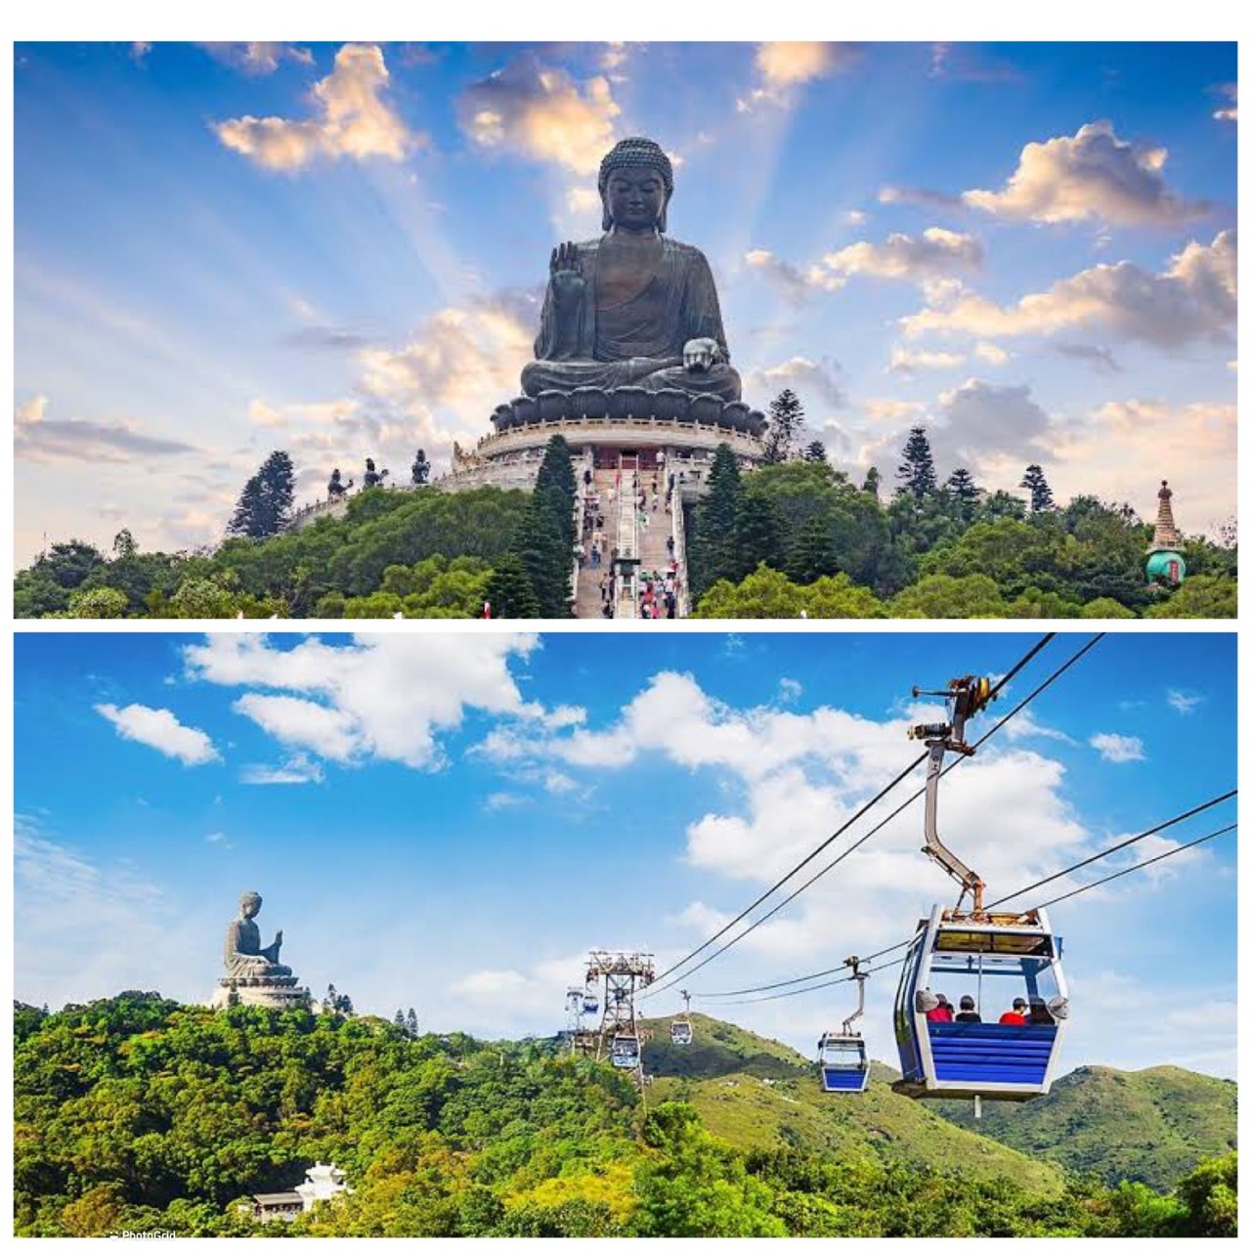
( อิสระอาหารเช้าและอาหารกลางวัน )
จากนั้นนำท่านเดินทางสู่ พระใหญ่นองปิง(นั่งกระเช้าแบบสแตนดาส) ซึ่งตั้งอยู่ฝั่งเกาะลันเตา Ngong Ping 360เหาะไปบนเส้นทางลอยฟ้านองปิง กับรถกระเช้าลอยฟ้า Ngong Ping Skyrail ที่จะพาคุณชมทิวทัศน์รอบตัว 360 องศของเกาะลันเตาจากตุงชุง(Tung Chung) สู่ที่ราบนองปิงในเวลา 25 นาที ทั้งอ่าวตุงชุง วนอุทยานลันเตาเหนือและสนามบินนานาชาติฮ่องกง เมื่อไปถึงปลายทางลองแวะเยือนสถาปัตยกรรมจีนโบราณของหมู่บ้านนองปิงบนพื้นที่ 1.5 เฮคตาร์ สิ่งที่น่าสนใจหลายอย่างของหมู่บ้านนี้ทั้งร้านค้าและร้านอาหารจะทำให้คุณเพลิดเพลินอยู่ได้หลายชั่วโมง(ไม่รวมค่าบัตรผ่านประตูเข้าชมสถานที่ต่าง ๆ ) ท่านสามารถมองเห็นพระพุทธรูป Giant Buddha & Po Lin Monastery ที่ระดับความสูง 22 เมตร ประทับกลางแจ้ง องค์ใหญ่ที่สุดในโลกจากเกือบทุก ๆ ส่วนของเกาะ จากกระถางธูปขนาดใหญ่ที่ด้านล่าง ไต่ขึ้นบันได 268 ขั้น สู่ฐานที่องค์พระนั่งประทับอยู่เหนือระดับน้ำทะเล 371 เมตร และชมทิวทัศอันงดงาม โดยรอบที่จะทำให้คุณตื่นตะลึง
หมายเหตุ : (ในกรณีที่กระเช้านองปิงปิดปรับปรุงทางบริษัทฯจะนำท่านเดินทางสู่พระใหญ่นองปิงโดยรถบัสท้องถิ่น)
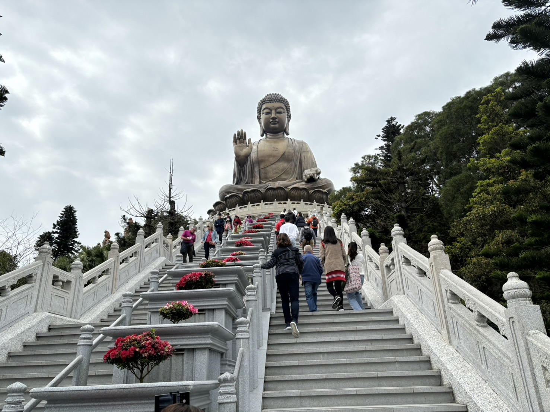
แล้วอิสระให้ท่านช้อปปิ้ง ณ ห้างซิตี้เกทเอาท์เลต ศูนย์การค้าขนาดใหญ่ ที่รวบรวมร้านค้า Outlet แบรนด์ดัง
ทั้งหลายไม่ว่าจะเป็น Coach, Esprit, Adidas, Giordano, Nike, Bally และแบรนด์ดังระดับโลกอีกมากมา
ซึ่งลดราคามากถึง 70% ให้ท่านได้เลือกช๊อปได้อย่างอิสระ จนได้เวลาอันสมควรนำท่านเดินทางรับประทานอาหารค่ำ

*** กรุณาตรงต่อเวลานัดหมาย เพื่อเดินทางไปสนามบิน ***
22.10 น. เหิรฟ้าสู่กรุงเทพฯโดยสายการบินคาเธ่ย์แปซิฟิคแอร์เวย์เที่ยวบินที่CX617กลับสู่กรุงเทพฯบริการอาหารบเครื่อง
00.10 น. ถึงท่าอากาศยานสุวรรณภูมิ โดยสวัสดิภาพพร้อมกับความประทับใจมิรู้ลืม

รายการท่องเที่ยวนี้อาจเปลี่ยนแปลงหรือสลับกันได้ตามความเหมาะสม ทั้งนี้ถือเป็นเอกสิทธิ์ของผู้จัด
โดยยืดถือตามสภาพการณ์และประโยชน์ของท่านเป็นสำคัญ
อัตราค่าบริการ
กำหนดการเดินทาง | ผู้ใหญ่ | เด็กอายุ 2-11 ปี  พักกับผู้ใหญ่ 1 ท่าน  มีเตียง | เด็กอายุ 2-11 ปี  พักกับผู้ใหญ่ 2 ท่าน มีเตียง | เด็กอายุ 2-11 ปี  พักกับผู้ใหญ่ 2 ท่าน ไม่มีเตียง | พักเดี่ยว
18-21 ก.ค. | 23,999 | 23,999 | 22,999 | 21,999 | 9,900
15-18 ส.ค. | 23,999 | 23,999 | 22,999 | 21,999 | 9,900
17-20 ต.ค. | 24,999 | 24,999 | 23,999 | 22,999 | 9,900
24-27 ต.ค. | 24,999 | 24,999 | 23,999 | 22,999 | 9,900

หมายเหตุ : ราคาเด็กทารก(INFANT ) เด็กแรกเกิดแต่ไม่ถึง 2 ขวบ ณ วันเดินทางกลับ ราคา 8,900
ค่าทิปไกด์ท้องถิ่นและคนขับรถ คนละ 1,800 บาท/คน/ ทริป *** เด็กและผู้ใหญ่จ่ายเท่ากัน และไม่รวมทิปหัวหน้าชำระ ณ วัน เดินทางที่สนามบินสุวรรณภูมิ
- ทัวร์ค่าทิปหัวหน้าทัวร์แล้วแต่สินน้ำใจของท่าน

ตามนโยบายการการท่องเที่ยวของประเทศฮ่องกง ผู้เดินทางจะต้องมีการเข้าชมสินค้าของทางรัฐบาลคือ โรงงานจิลเวอรี่ ร้านหยก เป็นต้น ซึ่งจำเป็นต้องระบุไว้ในรายการทัวร์ หากจะซื้อหรือไม่ซื้อขึ้นอยู่กับความพึงพอใจของท่าน
เนื่องจากทัวร์ครั้งนี้มีจุดประสงค์เพื่อเดินทางท่องเที่ยวเป็นหมู่คณะเท่านั้น หากต้องการแยกตัวออกจากคณะเดินทางโดยไม่ลงร้านรัฐบาล บริษัทฯขอสงวนสิทธิ์คิดค่าดำเนินการแยกท่องเที่ยวเป็นเงิน 800 HKD$ / ร้าน / ลูกทัวร์ 1 ท่าน หากท่านใดไม่เข้าร้านดังกล่าวจะต้องจ่ายค่าทัวร์เพิ่ม เนื่องจากมีผลต่อราคาทัวร์
ทางบริษัทฯจะขอถือว่าท่านรับทราบ และยอมรับเงื่อนไขดังกล่าวแล้ว

ค่าบริการรวม
- ค่าตั๋วเครื่องบิน ไป-กลับ พร้อมคณะชั้นทัศนาจร
- ค่ารถรับส่งตามรายการ
- ค่าอาหาร ตามรายการ
- ค่าธรรมเนียมวีซ่า ยกเว้นคนต่างด้าว
- ค่าขนกระเป๋าท่านละ 1ใบ น้ำหนักไม่เกิน 23 กิโลกรัม
- ค่าห้องพัก สอง-สาม ท่านต่อหนึ่งห้อง ในโรงแรมที่ระบุ หรือในระดับเดียวกัน
- ค่าภาษีสนามบินไทยและฮ่องกง และค่าสิ้นเปลืองเชื้อเพลิง คำนวณ ณ วันที่ 21 เม.ย. 2569(สงวนสิทธิ์เก็บเพิ่มหากสายการบินปรับขึ้นก่อนวันเดินทาง)
- มีน้ำเปล่าแจกวันละ 1 ขวด/คน
- ค่ามัคคุเทศก์ท้องถิ่น และหัวหน้าทัวร์นำเที่ยวคนไทย
- ค่าประกันอุบัติเหตุวงเงิน1,000,0000 บาท ตามเงื่อนไขกรมธรรม์ และผู้ที่เดินทางอายุต่ำกว่า 15 ปี หรือ อายุ 75-85 ปี ความคุ้มครอง 50 % ของจำนวนเงินเอาประกันภัย และผู้เดินทางอายุเกิน 85 ปี ไม่คุ้มครอง
ค่าประกันอุบัติเหตุ และค่ารักษาพยาบาล คุ้มครองเฉพาะกรณีที่ได้รับอุบัติเหตุระหว่างการเดินทาง
ไม่คุ้มครองถึงการสูญเสียทรัพย์สินส่วนตัว และไม่คุ้มครองโรคประจำตัวของผู้เดินทาง
ค่าบริการนี้ไม่รวม
- ค่าภาษีหัก ณ ที่จ่าย 3 เปอร์เซ็นต์ (คิดคำนวณจากค่าบริการ กรณีต้องการ)
- ค่าภาษีมูลค่าเพิ่ม 7% (คิดคำนวณจากค่าบริการ กรณีต้องการ
- ค่าใช้จ่ายส่วนตัวอื่น ๆ เช่น ค่าซักรีด ค่าโทรศัพท์ทางไกล ค่าเครื่องดื่ม
- ค่าทำหนังสือเดินทางไทย และค่าธรรมเนียมสำหรับผู้ถือหนังสือเดินทางต่างชาติ
- ค่าธรรมเนียมวีซ่า สำหรับชาวต่างชาติที่ไม่ได้รับการงดเว้นวีซ่าเข้าประเทศฮ่องกง
- ค่าน้ำหนักกระเป๋าเดินทางในกรณีที่เกินกว่าสายการบินกำหนด
- ค่าใช้จ่ายอันเกิดจากความล่าช้าของสายการบิน อุบัติภัยทางธรรมชาติ การประท้วง การจลาจล การนัดหยุดงาน การถูกปฏิเสธไม่ให้ออกและเข้าเมืองจากเจ้าหน้าที่ตรวจคนเข้าเมือง เจ้าหน้าที่กรมแรงงานทั้งในเมืองไทยและต่างประเทศ ซึ่งอยู่นอกเหนือความควบคุมของบริษัทฯ
- ค่าทิปไกด์ท้องถิ่นและคนขับรถ คนละ 1,800 บาท/คน/ ทริป *** เด็กและผู้ใหญ่จ่ายเท่ากัน
- ค่าทิปหัวหน้าทัวร์ที่เดินทางจากเมืองไทยแล้วแต่สินน้ำใจของท่าน
หมายเหตุ
- บริษัทฯขอสงวนสิทธิ์ที่จะไม่รับผิดชอบค่าใช้จ่ายใด ๆ อันเกิดจากเหตุสุดวิสัย เช่น อุบัติเหตุ ภัยธรรมชาติ การนัดหยุดงานการก่อการจลาจล ความ ล่าช้าของเที่ยวบิน การถูกปฏิเสธไม่ให้ออกหรือเข้าประเทศ เป็นต้น
- บริษัทฯ ขอสงวนสิทธิ์ในการปรับเปลี่ยนรายการท่องเที่ยวตามความเหมาะสม ทั้งนี้ขึ้นอยู่กับสภาวะของสายการบิน โรงแรม และสภาวะทางการ เมืองโดยถือผลประโยชน์และความปลอดภัยของผู้เดินทางเป็นสำคัญ
- บริษัทฯ มีสิทธิ์ที่จะเปลี่ยนแปลงรายละเอียดบางประการในทัวร์นี้ เมื่อเกิดเหตุสุดวิสัยจนไม่อาจแก้ไขได้
- บริษัทฯ ไม่รับผิดชอบค่าเสียหายในเหตุการณ์ที่เกิดจากสายการบิน ภัยธรรมชาติ ปฏิวัติ และอื่น ๆ ที่อยู่นอกเหนือการควบคุมของทางบริษัทฯ หรือ ค่าใช้จ่ายเพิ่มเติมที่เกิดขึ้นทางตรง หรือทางอ้อม เช่น การเจ็บป่วย การถูกทำร้าย การสูญหาย ความล่าช้า หรือ จากอุบัติเหตุต่าง ๆ
- หากท่านถอนตัวก่อนรายการท่องเที่ยวจะสิ้นสุดลง ทางบริษัทฯ จะถือว่าท่านสละสิทธิ์และจะไม่รับผิดชอบค่าบริการที่ท่านได้ชำระไว้แล้ว ไม่ว่ากรณีใด ๆ ทั้งสิ้น
- บริษัทจะไม่รับผิดชอบต่อการห้ามออกนอกประเทศ หรือ ห้ามเข้าประเทศ อันเนื่องมาจากมีสิ่งผิดกฎหมาย หรือ เอกสารเดินทางไม่ถูกต้อง หรือ การถูกปฏิเสธในกรณีอื่น ๆ
- รายการนี้เป็นเพียงข้อเสนอที่ต้องได้รับการยืนยันจากบริษัทฯ อีกครั้งหนึ่ง หลังจากได้สำรองที่นั่งบนเครื่อง และโรงแรมที่พักในต่างประเทศเป็นที่เรียบร้อย อย่างไรก็ตามรายการนี้อาจเปลี่ยนแปลงได้ตามความเหมาะสม
- ราคานี้คิดตามราคาตั๋วเครื่องบินในปัจจุบัน หากราคาตั๋วเครื่องบินปรับสูงขึ้น บริษัทฯ สงวนสิทธิ์ที่จะปรับราคาตั๋วเครื่องบิน ตามสถานการณ์ดังกล่าว
- กรณีเกิดความผิดพลาดจากตัวแทน หรือ หน่วยงานที่เกี่ยวข้อง จนมีการยกเลิก ล่าช้า เปลี่ยนแปลง การบริการจากสายการบิน บริษัทขนส่ง หรือ หน่วยงานที่ให้บริการ บริษัทฯ จะดำเนินโดยสุดความสามารถที่จะจัดบริการทัวร์อื่นทดแทนให้ แต่จะไม่คืนเงินให้สำหรับค่าบริการนั้น ๆ
- หากไม่สามารถไปเที่ยวในสถานที่ที่ระบุในโปรแกรมได้ อันเนื่องมาจากธรรมชาติ ความล่าช้า และความผิดพลาดของทางสายการบิน จะไม่มีการคืนเงินใด ๆ ทั้งสิ้น
- ทางบริษัทฯขอสงวนสิทธิ์ในการยกเลิกการเดินทางหากผู้ร่วมเดินทางไม่ถึง 10 ท่าน
- **** ออกเดินทางขั้นต่ำ 10 ท่าน (ไม่มีหัวหน้าทัวร์) แต่มีไกด์ท้องถิ่นรอรับที่สนามบินฮ่องกง /15 ท่าน มีหัวหน้าทัวร์เดินทางไปกับคณะตั้งแต่เมืองไทย
- บริษัทฯขอสงวนสิทธิ์ในการเลื่อนวันเดินทางของท่าน ในกรณีกรุ๊ปมีผู้เดินทางไม่ถึง 10 ท่าน ไม่สามารถออกเดินทางได้
- การท่องเที่ยวประเทศฮ่องกงนั้นจะต้องมีการเข้าชมสินค้าของทางรัฐบาล เพื่อเป็นการส่งเสริมการท่องเที่ยวดังกล่าว คือร้านจิวเวอร์รี่ ร้านหยก ร้านขนม แต่ไม่ได้มีการบังคับซื้อ หากท่านใดไม่เข้าร้านดังกล่าวจะต้องจ่ายค่าทัวร์เพิ่ม ทางบริษัทฯ จะขอถือว่าท่านรับทราบและยอมรับเงื่อนไขดังกล่าวแล้ว
- เนื่องจากตั๋วเครื่องบินที่ซื้อมาเป็นตั๋วกรุ๊ป ดังนั้นที่นั่งทางสายการบินจะจัดเป็นโซนกรุ๊ปมาให้ ทางบริษัทฯไม่สามารถที่จะร้องขอได้ว่าจะขอที่นั่งโซนไหน และในบางครั้งที่นั่งบนเครื่องอาจจะไม่ได้นั่งติดกันหมดกับคนในครอบครัว แต่อย่างไรเสียทางเจ้าที่และหัวหน้าทัวร์จะพยายามอย่างเต็มที่เผื่อที่จะได้นั่งด้วยกันกับคนในครอบครัว ทั้งนี้จึงเรียนมาเพื่อทราบโดยทั่วกัน และโปรดเข้าใจ
เงื่อนไขการจองทัวร์
1.วางเงินมัดจำท่านละ 10,000 บาท/ท่าน ส่งสลิปโอนเงินมาที่บริษัทฯพร้อมแนบหน้าพาสปอร์ตมาด้วยเพราะต้องใช้ชื่อจองคิวเข้าวัดซีซ้าน ควรทำการจองทัวร์อย่างน้อยไม่ต่ำกว่า 30 วัน ก่อนการเดินทาง
2. ชำระเงินส่วนที่เหลือทันทีก่อนการเดินทางไม่น้อยกว่า 15 วัน มิฉะนั้นถือว่าท่านยกเลิกการเดินทางโดยอัตโนมัติ (ช่วงเทศกาลวันหยุดยาว หรือวันหยุดนักขัตฤกษ์ กรุณาชำระก่อนเดินทาง 30 วัน
เงื่อนไขการยกเลิก
กรณียกเลิก : (จอยกรุ๊ป)
1. ยกเลิกการเดินทางก่อนการเดินทาง 30 วันขึ้นไป บริษัทฯจะคืนเงินค่ามัดจำให้ทั้งหมด โดยหักค่าใช้จ่ายที่เกิดขึ้นจริง ยกเว้นในกรณีวันหยุดเทศกาล วันหยุดนักขัตฤกษ์ ยกเลิกก่อนการเดินทาง 45 วัน จะคืนเงินค่ามัดจำให้ทั้งหมด โดยหักค่าใช้จ่ายที่เกิดขึ้นจริง
2. ยกเลิกการเดินทางภายใน 15 – 29 วัน ขอสงวนสิทธิ์ในการคืนค่ามัดจำทัวร์ในทุกกรณี
3. ยกเลิกการเดินทางภายใน 1-14 วัน ขอสงวนสิทธิ์ในการคืนเงินค่าทัวร์ทั้งหมดในทุกกรณี
*** โปรดตรวจสอบหนังสือเดินทางของท่านว่ามีอายุการใช้งานถึง 6 เดือนหรือไม่ หากมีการผิดพลาดทางบริษัทฯ จะไม่รับผิดชอบใด ๆ ***
***เมื่อท่านได้ชำระเงินมัดจำหรือทั้งหมด ไม่ว่าจะเป็นการชำระผ่านตัวแทนของบริษัทฯหรือชำระโดยตรงกับทางบริษัทฯ ทางบริษัทฯ จะขอถือว่าท่านรับทราบและยอมรับในเงื่อนไขต่าง ๆ***

